中瑞祥紫外UV臭氧清洗机操作使用注意事项清洗波段 185nm和254nm
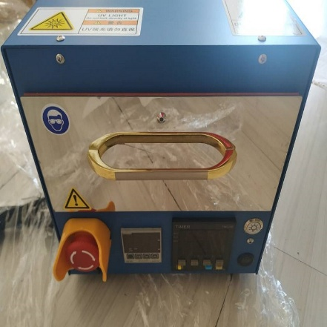
紫外臭氧清洗机通过紫外光与臭氧协同作用去除表面污染物，广泛应用于半导体、精密电路板等领域。其核心操作流程如下：
中瑞祥操作流程
‌设备检查‌
开机前检查设备外观是否完好，确认紫外灯、臭氧发生器等部件正常，电源线无破损。 ‌
‌放置物品‌
将待清洗物品放置于清洗槽或托盘上，确保物品之间不遮挡，间距均匀。 ‌

‌参数设置‌
‌时间‌：根据污染程度设置清洗时长，通常10-60分钟不等；
‌臭氧浓度‌：一般污染用低浓度，顽固污渍可调高；
‌紫外光强度‌：敏感材质需降低强度避免损伤。 ‌‌启动运行‌
确认参数无误后启动设备，紫外灯发光并产生臭氧，开始分解污染物。 ‌
‌结束处理‌
清洗完成后等待5-10分钟让臭氧分解，再取出物品并用洁净水冲洗（如有必要）。 ‌
注意事项
操作时佩戴防护眼镜和手套； ‌
避免在密闭或高温环境中使用； ‌
定期清洁设备表面及部件，每6个月更换紫外灯和过滤网

